**《我们不乱扔（一）》学习指南**

**学习目标：**

1.通过“找一找”的活动，能够说出干净整洁，可以使人身心愉悦。认识到保持公共卫生的重要性。

2.通过“议一议”的活动，知道保护公共场所环境卫生是公民的责任，是遵守公共场所规则、讲文明的表现。初步树立公共卫生意识。

同学们，大家好！今天我们学习的内容是二年级道德与法治上册教材第21课时《我们不乱扔（一）》，你可以先打开书中的38页和39页，边看书边思考里边都说了什么事情呢？

**学习任务单：**

**【课前活动】**

活动一：调查你们身边的公共场所卫生情况，用自己喜欢的方式画下来。

**【课上活动】**

活动二：请你选择下边一个图的情景，和小伙伴说一说你的想法。

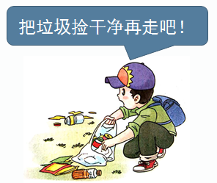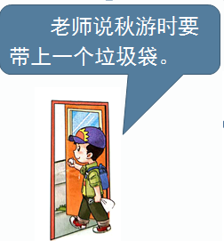

活动三：请你思考一下正确的垃圾分类物品有哪些，将对应的内容用连线连起来。

